Journée internationale de la Terre nourricière vendredi 22 avril
A l’occasion de cette journée, les élèves se sont habillés en bleu pour célébrer la planète bleue. Par ailleurs, ils ont participé à un concours d’acrostiche avec le mot TERRE. Les œuvres des élèves sont exposés au CDI. De plus tout au long de la semaine ou de la journée du 22/04 les enseignements ont été adaptés sur le thème de la TERRE : protection ou découverte.

Tous en bleu pour célébrer notre belle planète !

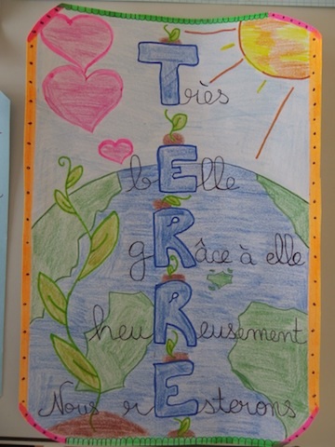
Concours d’acrostiche avec le mot TERRE :
